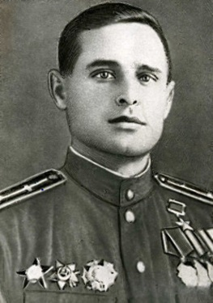

ЗАЙЦЕВ
Валентин Алексеевич
Герой Советского Союза
28.09.1922

Лётчик-штурмовик. К апрелю 1945 г. совершил 103 боевых вылета на штурмовку и бомбардировку стратегических объектов, аэродромов и скоплений войск противника. Нанёс врагу большой урон в живой силе и боевой технике.

